BÀI TẬP GIT 2
Giải thích và cho ví dụ minh họa các câu sau
- Phân biệt các cấp độ reset
Soft: …
Ví dụ:
Chup hinh log
Nội dung file: …
- Merge và rebase
- Phân biệt pull và fetch
- Git fetch chỉ tải dữ liệu từ commit,file mới nhất từ remote repository về local thường sử dụng để cập nhật các nhánh từ remote
- Git pull tải code từ remote về local và áp dụng ngay vào code đang làm việc, thường sử dụng để lấy code từ remote repo về máy để xem hoặc code tiếp
Ví dụ minh họa
đầu tiên, tạo 1 branch ở remote
ở local không tìm thấy được branch vừa tạo
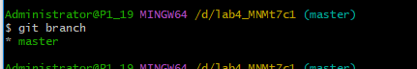
Sử dụng git fetch để lấy thông tin các nhánh ở remote
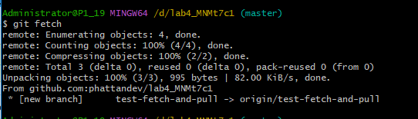
Sử dụng git checkout và git pull để lấy code về
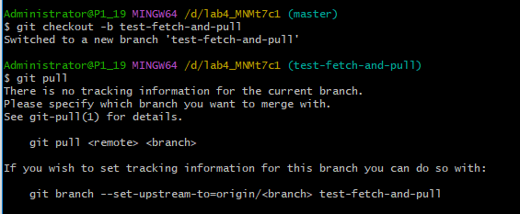
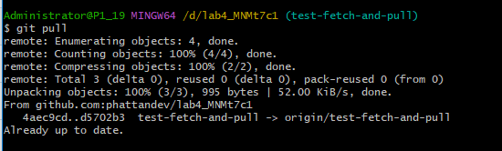
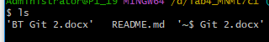
- Cherry pick dùng để làm gì? Cách dùng như thế nào?
- Hướng dẫn sử dụng stash
Git stash dung để lưu trữ code tạm thời khi chưa commit, thường được sử dụng khi đang code dỡ nhưng muốn chuyển nhánh, git không cho phép chúng ta chưa commit mà chuyển nhánh nên dung stash là cách giải quyết tốt nhất
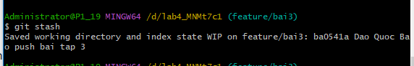

- Git tag dung để làm gì? Cách dùng như thế nào?
Dùng để dánh dấu git tag để dánh dấu các điểm quan trọng , thường dung để đánh dấu phiên bản vd: v1.1.0
Git tag hỗ trợ 2 tag chính: Lightweight (nhẹ) và Annotated (có chú thích)
Annotated dùng để sử dụng cho các bản phát hành chính thức
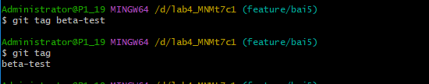
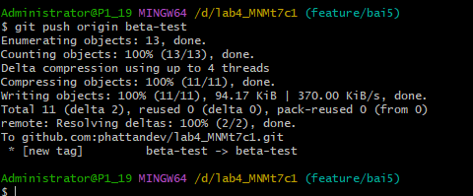
- Phân biệt revert với reset
- Hướng dẫn sử dụng git diff

